**LECTURE NOTES**

**Selected Topics in Computational Intelligence I**

**Session Enrichment 5**

**Implementation ANFIS**

**LEARNING OUTCOMES**

**Tujuan Instruksional Umum :**

1. *Mahasiswa mampu menjelaskan tentang ANFIS*

**Tujuan Instruksional Khusus :**

1. *Mahasiswa mampu menyelesaikan prediksi dengan ANFIS*

* 1. **Introduction ANFIS**

Neural networks dan fuzzy logic adalah dua teknologi gratis. Jaringan saraf dapat belajar dari data dan umpan balik

- Sulit untuk mengembangkan wawasan tentang makna yang terkait dengan setiap neuron dan setiap berat

- Dilihat sebagai "kotak hitam" pendekatan (tahu apa yang kotak lakukan tetapi tidak bagaimana hal itu dilakukan secara konseptual!)

Model berbasis aturan Fuzzy mudah dipahami (menggunakan istilah linguistik dan struktur aturan if-then)

Tidak seperti jaringan saraf, logika fuzzy tidak datang dengan algoritma pembelajaran

- Belajar dan identifikasi model fuzzy perlu mengadopsi teknik dari area lain

Karena jaringan saraf dapat belajar, wajarlah untuk menikahi kedua teknologi tersebut.

Sistem Neuro-fuzzy dapat diklasifikasikan menjadi tiga kategori:

* Sebuah model berbasis aturan fuzzy dibangun menggunakan teknik pembelajaran NN yang diawasi
* Sebuah model berbasis aturan fuzzy dibangun menggunakan pembelajaran berbasis penguatan
* Sebuah model berbasis aturan fuzzy dibangun menggunakan NN untuk membangun partisi fuzzy dari ruang input
  1. **ANFIS Architecture**

Jika ada input X dan Y dan satu output Z

Rule 1: If x is A1 and y is B1,

then f1 = p1x + q1y +r1

Rule 2: If x is A2 and y is B2,

then f2 = p2x + q2y +r2

ANFIS architecture layer 1 :

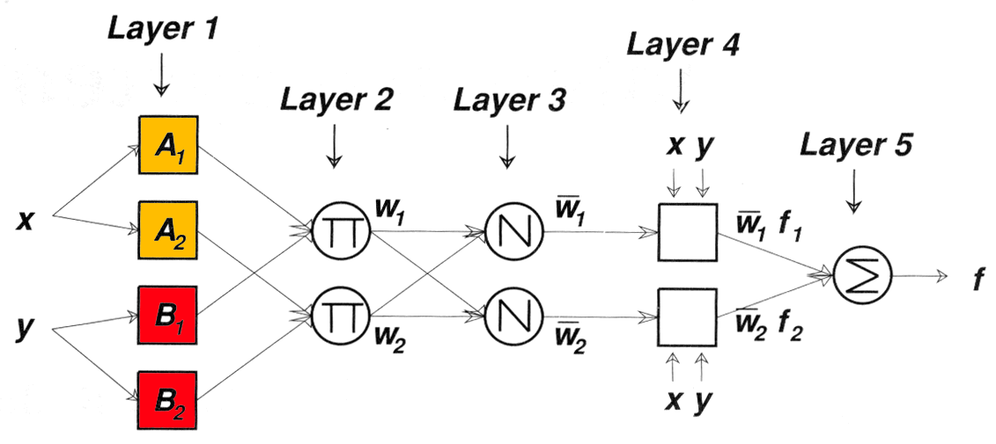

**Architecture Layer 2**

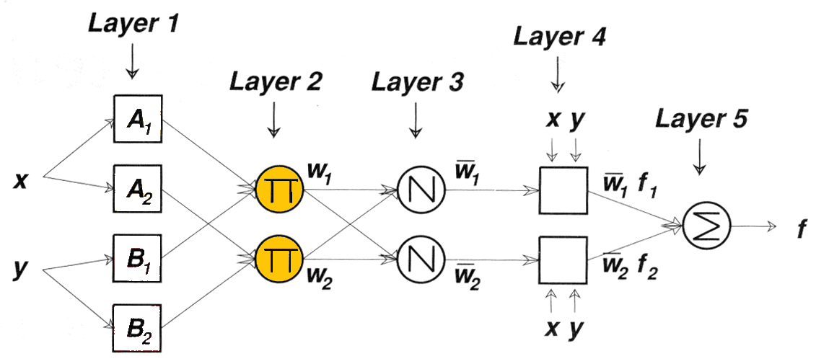

Architecture Layer 3

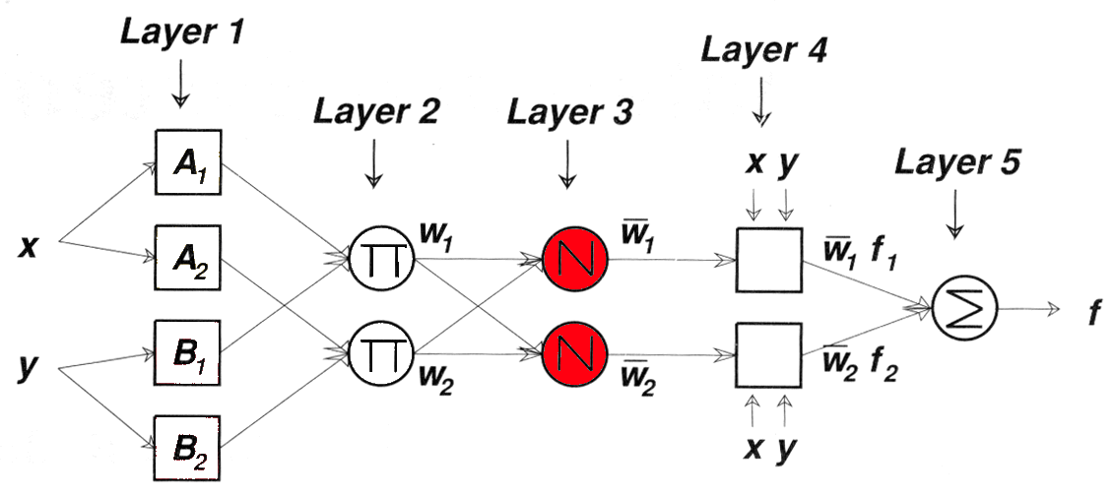

Architecture Layer 4

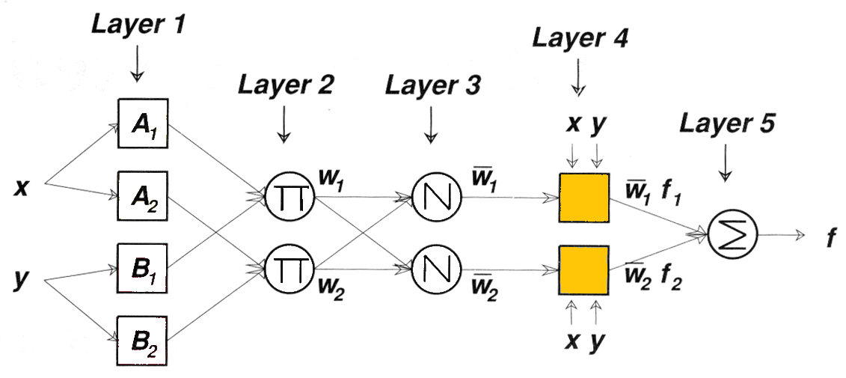

Architecture Layer 5

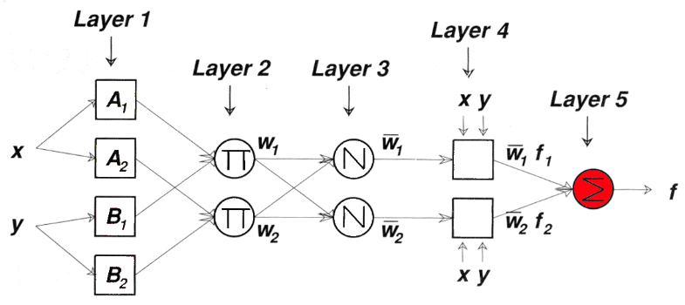

ANFIS Architecture: Tsukamoto model

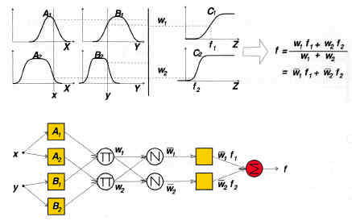

ANFIS Architecture: **2 input Sugeno with 9 rules**

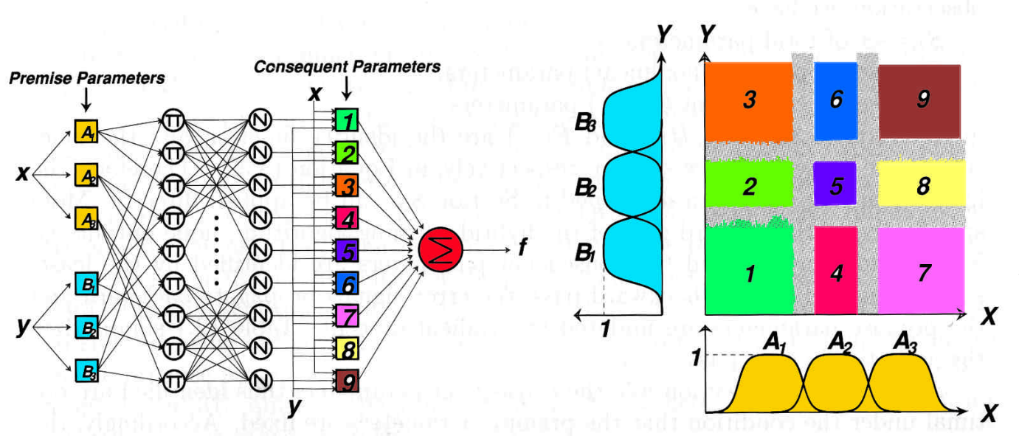

**DAFTAR PUSTAKA**

* Adries P. Engelbrect. (2007), ***Computational Intelligence An Introduction***. 2nd ed. John Wiley & Sons. USA.